Сайт РАД:

<https://auction-house.ru/catalog/nedvizhimoe-imushchestvo/proizvodstvennaya-nedvizhimost/mboah-prodaetsya-proizvodstvennaya-ploshchadka-uptar-1-raspolozhennaya-po-adresu-magadanskaya-obl-g-magadan-pgt-uptar/>

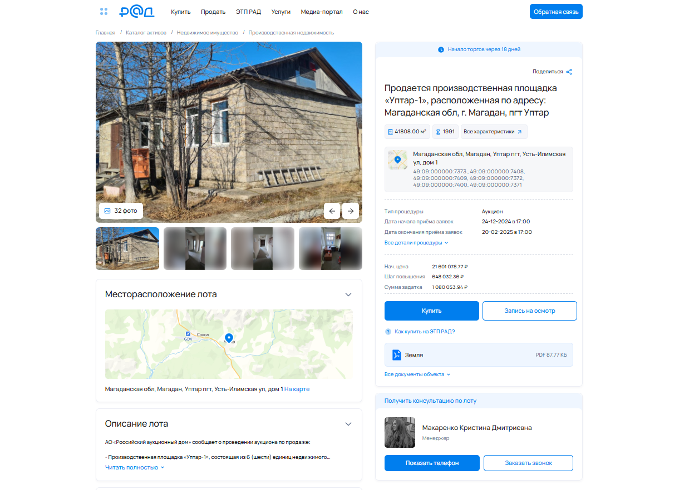

ЭТП:

<https://catalog.lot-online.ru/index.php?dispatch=products.view&product_id=834093>

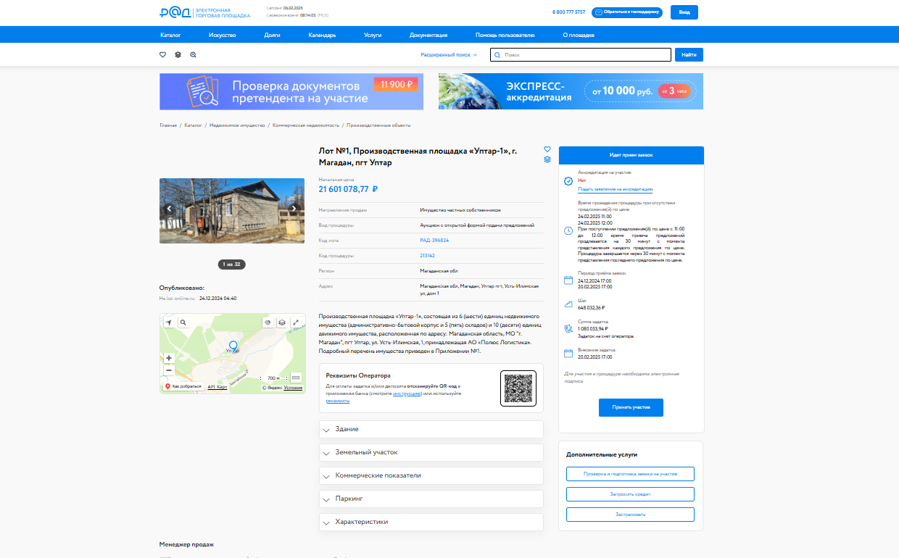

Авито:

<https://www.avito.ru/magadanskaya_oblast_sokol/kommercheskaya_nedvizhimost/proizvodstvennaya_ploschadkamagadan_3123395242>

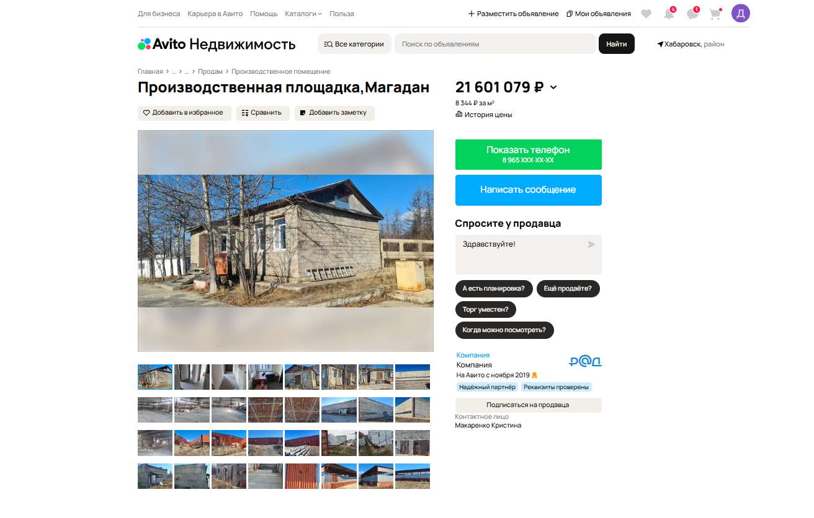

Циан:

<https://magadan.cian.ru/sale/commercial/294532594/>

